Nashua
Sugo di noci del nonno

Siccome devo smaltire i quintali di noci che mio marito ha comprato per natale , ho rispolverato la ricetta per il sugo di noci che faceva mio nonno, spero vi piaccia
Ingredienti:
150 gr di noci
25 gr di pinoli
150 gr di panna
25 gr di formaggio grana grattuggiato
sale q.b.
olio q.b.
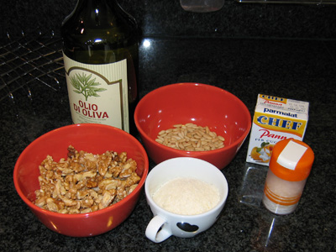
Preparazione:
Ho messo nel robot tritatutto le noci con i pinoli e ho tritato il tutto bello fine. (io ho aggiunto anche un piccolissimo spicchiettino d'aglio che secondo me ci sta bene e ci da un po' più di gusto, ma è facoltativo)
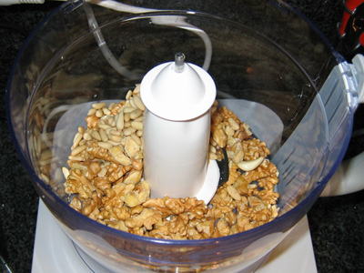
Ho aggiunto un po' di sale, il formaggio grattuggiato e la panna e ho riavviato il robot per amalgamare. Mentre andava ho aggiunto l'olio (io ne ho messi 6 cucchiai, non esagerate perchè sennò sa troppo d'olio).
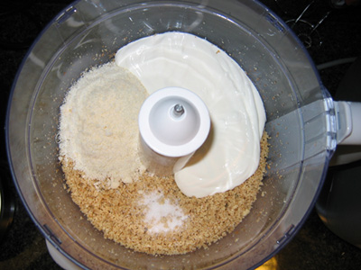
Ed eccola pronta! E' molto soda, ma di solito l'ammorbidisco con un po' di acqua di cottura della pasta oppure non scolo troppo la pasta.
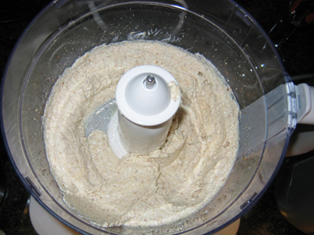
E qui ci ho condito le tagliatelle appena fatte!
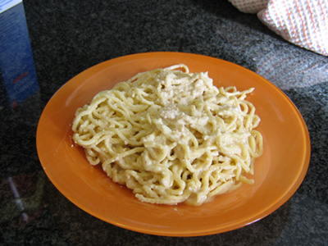
Con queste dosi direi che basta per condire la pasta per 6 persone. Noi siamo in due, quindi il resto lo surgelo

